TRAGEDIA DEL FERRY SEWOL

Ha habido diversos accidentes en buques, que llevaron consigo grandes pérdidas de vidas humanas o bien la contaminación de grandes áreas en el territorio marítimo. Para empezar hasta hace un par de años no existía formalmente documentos de ayuda desde tierra e instrucciones para cada tipo de buque que pudiera proporcionar el capitán, la información adecuada para apoyarse a la hora de tomar una decisión tan importante en situación de peligro como hundimiento o abandono del buque. Es por esto que se debe considerar que antes de cualquier zarpe se debe tener un análisis de la seguridad del buque, tomando en cuenta la estabilidad en averías, resistencia estructural del buque y los posibles riesgos.
El 16 de abril del 2014, el ferry Sewol se hundió en Corea del Sur con 476 pasajeros a bordo, incluyendo 325 estudiantes de secundaria que iban en su viaje escolar. Una tragedia devastadora para el país, que dejo 304 vidas perdidas. La catástrofe ocurrida aquel día fue llevada a cabo a través de la codicia y negligencia, ya que el propietario de “Sewol” o la empresa responsable de este ferry aumentó la rentabilidad de los viajes, dos o tres veces por semana, agregando cabinas, más cubiertas, y aumentando el espacio para llevar alrededor de 220 autos y 152 contenedores de 6 metros. Su peso incrementó de 2390 a 6825 toneladas y la capacidad de pasajeros aumentó el triple. Esto hizo que el centro de gravedad subiera y generara un desbalance.
El capitán Shin, quien regulaba transitar por esta ruta en Sewol fue remplazado por el capitán Lee Joon-seok, este capitán solo tenía 6 meses de experiencia a bordo del Sewol y jamás había navegado por estas zonas. El capitán Shin ya había alertado que el ferry podría tener ciertas dificultades para su viaje, pero lo amenazaron para que no hablara formalmente, aun así, dio aviso que no dieran giros bruscos por más de 5° y pese a lo advertido, el ferry se encontró en aprietos contra una fuerte corriente, esta zona suele ser utilizada por embarcaciones porque es más eficiente y rápida, pero es muy peligrosa por sus corrientes impredecibles y veloces provocadas por los cambios de marea, y justamente, el ferry debió generar un giro brusco en donde perdió el equilibrio. Las embarcaciones tienen compartimientos estancos, los cuales están llenos de aire para evitar que ésta se hunda. Existe una fuerza que empuja al barco desde abajo hacia arriba, pero, por el gran peso extra que llevaba esta embarcación, un giro basto para que perdiera el equilibrio por completo.
La cultura en este país es de mucha obediencia, y cuando el buque se empezó a escorar la tripulación ordenó que los pasajeros se quedaran en sus camarotes como medida de seguridad, al escorarse cada vez más, el agua empezó a inundar los camarotes y nadie pudo salir de ellos, los barcos pesqueros trataban de acercarse para ayudar a rescatar a las personas, pero no tenían la capacidad suficiente. Después de una hora que empezó el desastre nunca se dio la orden de evacuar el ferry, la tripulación seguía repitiendo por los altavoces la orden de quedarse dentro del barco y, si fuera posible dentro de sus camarotes. La tripulación quienes dieron la orden, junto al capitán de la embarcación, saltaron al mar para salvar sus vidas mientras toda la demás dotación esperaba en su camarotes desesperados y pidiendo ayuda para que pudieran sacarlos de ahí, golpeaban los cristales con cualquier cosa para llamar la atención de gente que trataba de ayudar desde afuera pero ya era demasiado tarde, los cristales eran demasiado fuertes y cada vez se hundía más el buque, el ferry se dio vuelta por completo siendo imposible el rescate de ellos, los estudiantes no vieron otra opción de grabarse y llamar a sus seres queridos para poder despedirse de ellos, fue una tragedia que hasta el día de hoy está marcada tanto en aquella ciudad como en el mundo.
Las conclusiones van más allá de lo exigido por las reglas y convenios internacionales, se debe hacer una propia mejora de la propia seguridad del buque y en una mayor garantía de la efectividad de estos servicios de emergencia para la toma de decisiones en una posible situación crítica. Este ferry frente a su situación no tenía las medidas de seguridad estipuladas con anterioridad, ocurrió un gran error humano que fue el tomar una decisión sin pensar en las consecuencias que traería el mandar a toda la dotación a sus camarotes. Sin dejar atrás, que la guardia costera no pudo hacer mucho frente a esta situación ya que tenían una gran falta de materiales, no tenían los implementos necesarios para romper los cristales del buque y sacar más personas, las embarcaciones que llevaron fueron muy pocas frente a la cantidad de personas afectadas que eran, es por esto que se deben tomar en cuenta todas las responsabilidades, medidas de seguridad, y obtener una información general del buque para que no vuelvan a pasar sucesos tan desastrosos como lo fue el ferry de Sewol.

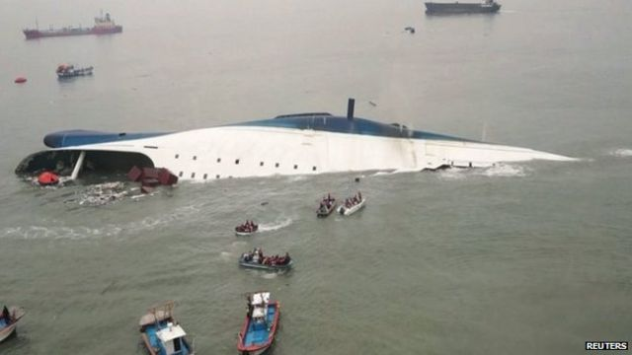
Cadete LT Lara

